Smart Home begeistert
Ausgezeichnetes SYR Connect System

Das Handy ist nicht mehr wegzudenken. Ob Surfen, Shopping oder die Finanzen checken, nichts geht mehr ohne das mobile Endgerät. Warum dann nicht auch Trinkwasser- oder Heizungsarmaturen mobil steuern? Das geht mit SYR Hans Sasserath GmbH & Co. KG immer smarter. Dank Smart Home kann jetzt die neueste Geräte-Generation per Smartphone gesteuert und bedient werden. In der SYR App werden neue Produkte ganz einfach integriert. Durch das ganzheitlich vernetzte Connect System kommunizieren die SYR Connect Geräte auch untereinander und können so Abläufe automatisiert und optimiert vornehmen. Das ganze System wurde zudem von SySS für seine Sicherheit ausgezeichnet.

Hochwertige Gerätetechnik trifft intelligente Steuerungselektronik: SYR Connect ist ein einfach zu installierendes, überschaubares Kommunikationsnetzwerk. Die neueste Geräte-Generation des Connect Systems verfügt über integriertes WLAN. So können die Armaturen in das System eingebunden werden, ohne dass Kabel verlegt werden müssen. Mit der SYR App werden alle Connect Installationen verwaltet, gesteuert und kontrolliert. Sind die Armaturen mit dem Internet verbunden, werden per E-Mail Benachrichtigungen an den registrierten Anwender geschickt. SYR Connect funktioniert sowohl als Einzellösung als auch bereichsübergreifend im verknüpften Verbund. Die SYR Connect Armaturen und Geräte können auch ohne aktive Internetverbindung bedient werden — der integrierte Access-Point und die App machen es möglich.

SYR Connect verbindet
Bereits seit vielen Jahren beschreitet SYR erfolgreich den Weg zum SmartHome, dem vernetzten Gebäude. Denn nur mit einer intelligenten Steuerungselektronik für die Haustechnik kann ein Gebäude auch clever arbeiten. Das System verbindet Armaturen und Steuerungselektronik mit dem Internet und bringt damit zahlreiche Vorteile mit sich. Jedes der vier Bereiche Leckageschutz, Wasserbehandlung, Hygienekontrolle und Heizungsüberwachung ist ein eigener SYR Connect-Bereich, der eigene Produkte beinhaltet. Mit der cleveren Erweiterung ISI (internetgestützte Schwarm-Intelligenz) lassen sich alle vier Bereiche miteinander verbinden: So kommunizieren diese sowohl bereichsintern als auch bereichsübergreifend miteinander. Das ermöglicht einen zuverlässigen und umfassenden Schutz für Ein- und Mehrfamilienhäuser, öffentliche Gebäude und große Industriebetriebe.

Hygienisch einwandfreies Wasser und leichte Steuerung
Mit der SYR Connect Technologie senden die Armaturen ihren Status an einen zentralen Server, können Soll- und Ist-Parameter abgleichen und verschiedene Aktivitäten wie Wasserabsperrung oder Heizungsbefüllung ausführen – und das alles, ohne dass Fachhandwerker oder der Endkunde in den Heizungskeller müssen. Jeder Produktbereich kommuniziert darüber hinaus ganz eigene Informationen, die für die Steuerung und Kontrolle wichtig sind. Im Bereich Trinkwasserhygiene ist die SYR HygBox Connect im Einsatz. Diese bietet besonders bei Bestandsobjekten eine schnelle, betriebssichere und hygienisch einwandfreie Lösung. Bei der Armatur lassen sich Temperaturober- bzw. untergrenzen, Stagnationsspülintervalle sowie das maximale Spülvolumen einstellen und Zwangsspülungen auslösen. Die Vermehrung unerwünschter Keime wird nachhaltig vermieden, die Trinkwasserverordnung jederzeit eingehalten. Dabei misst die kleine Armatur Wassertemperatur, Durchfluss und Druck. Die Auslösung zu einer bedarfsgerechten Spülung erfolgt über die Stagnationszeit oder Wassertemperatur. Somit wird gewährleistet, dass zum Beispiel in Schulen, deren Leitungen nun lange unberührt blieben, eine Spülung stattfindet. So wird die Vermehrung von unerwünschten Keimen vermieden.
Über das integrierte WLAN kann die HygBox Connect via SYR App eingestellt und kontrolliert werden. Die App ermöglicht den Zugriff auf wichtige Parameter wie Spülintervalle, die eingestellte minimale bzw. maximale Temperatur und Anzahl und Zeit der tatsächlichen Spülungen. Daneben lassen sich die Temperaturober- bzw. -untergrenzen, die Stagnationsspülintervalle und das maximale Spülvolumen einstellen. Durch die Vernetzung im SYR Connect System lässt sich die Trinkwasserinstallation mit allen integrierten Spülstationen jederzeit dokumentieren und kontrollieren. Spülvolumen, Temperatur- und Druckmessungen werden protokolliert, sind via SYR App jederzeit abrufbar und können im html-Format exportiert und auf einen USB-Stick gespeichert werden.

Cleverer Rundum-Schutz
Im Bereich Leckageschutz kann unter anderem der SafeTech+ Connect und SafeFloor Connect zum Einsatz kommen. Der SafeTech+ Connect Leckageschutz wird direkt am Hauswassereingang in die Rohrleitung montiert und überwacht kontinuierlich das Trinkwasser. Durch den SYR Universalflansch am neuen SafeTech+ Connect kann ganz einfach der DRUFI Trinkwasserfilter zusätzlich montiert werden. Denn der DRUFI ist hierbei die ideale Ergänzung. Der bewährte Trinkwasserfilter wird vorn auf den SafeTech+ geflanscht — fertig ist eine kompakte Leckageschutz-Filtereinheit. Die smarte Armatur kann verknüpfte SafeFloor Funk-Bodensensoren kontrollieren und steuern, ermittelt die Wasserhärte und bietet eine Selbstlernphase. Der SafeFloor Connect wird an kritischen oder besonders überwachungsintensiven Stellen eingesetzt. Registriert er Wasser auf dem Boden, eine zu niedrige Raumtemperatur oder zu hohe Luftfeuchte, warnt er mit blinkender LED und lautem Warnton. Bei einem Wasseraustritt meldet er diesen an den SafeTech+ Connect, der die Leitung sofort absperrt.
Wenn es um die Wasserbehandlung geht, bietet SYR mit der LEX Plus 10 Connect Serie ebenfalls die idealen Produkte für weiches Wasser. Die vollautomatischen SYR Weichwasseranlagen der LEX Plus 10 Connect Serie gibt es in drei unterschiedlichen Ausführungen. Alle sorgen mit dem bewährten Ionenaustauschverfahren permanent, zuverlässig und sparsam für spürbar weiches Wasser. Die Anlagen können via LAN oder WLAN mit dem Internet verbunden und mit der SYR App gesteuert und kontrolliert werden.
Auch was den Heizungsschutz betrifft, findet sich im SYR Sortiment das richtige Connect System wieder. Das internetfähige AnschlussCenter All-in-One+ Connect bietet Heizungsüberwachung und -befüllung, Leckageschutz und Anschluss an das SYR Kartuschensystem mit entsprechender Kapazitätsüberwachung. Die Armatur erkennt eine Leckage oder unzulässige Füllvorgänge schnell und zuverlässig und sperrt die Heizungsbefüllung sofort vollautomatisch ab. Durch die Connect-Funktion hat der Nutzer über die SYR App ständigen Zugriff auf das All-in-One+ Connect. Ist die Armatur im SYR Connect System integriert, lassen sich Solldruck, Kartuschentyp und Rohwasserhärte einstellen, der Leckageschutz auf die gewünschten Füllungen abstimmen und Statistiken einsehen.

Mit SYR Connect auf der sicheren Seite
Mit der SYR App tauchen Nutzer tief in die Welt von SYR ein und erleben Smart Home. Die Steuerung und Kontrolle der Connect Geräte wird für Endkunden wie Fachhandwerker um ein Vielfaches einfacher. Mario Besseling, Leiter der Geschäftseinheit SYR Connect, sagt: „Unsere Armaturen bieten in Kombination mit der SYR Connect Technologie einen Rundum-Schutz vor Leckageschäden, egal, wo sich der Hausbesitzer gerade aufhält. Dazu werden die Steuerung und Kontrolle stark vereinfacht – auf einen Blick kann alles in unserer App eingesehen und bei Bedarf auch eingestellt werden. Das gibt Fachhandwerkern und Kunden viel Sicherheit und ein beruhigendes Gefühl. Mit SYR Connect haben wir das vernetzte Wassermanagement für die moderne Hausinstallation geschaffen.“ Dabei ist das SYR Connect System nicht nur sicher, sondern ausgezeichnet sicher. Das wurde erst kürzlich von SySS bescheinigt. Bei einem sogenannten Pentest wurde die SYR IT-Landschaft nach gängigen und exotischen Schwächen und Sicherheitslücken überprüft und getestet. Dabei wurde festgestellt, dass sich das SYR Connect System durch eine außerordentliche Sicherheit und Zuverlässigkeit auszeichnet. Wer sich also für SYR Connect entscheidet, entscheidet sich nicht nur für sichere Armaturen!

Weitere Informationen erhalten Sie bei:
SYR Hans Sasserath GmbH & Co. KG
Mühlenstraße 62
D-41352 Korschenbroich
Fon: +49 (0) 2161 6105-0
Fax: +49 (0) 2161 6105-20
Internet: www.syr.de
E-Mail: info@syr.de

Bildmaterial:

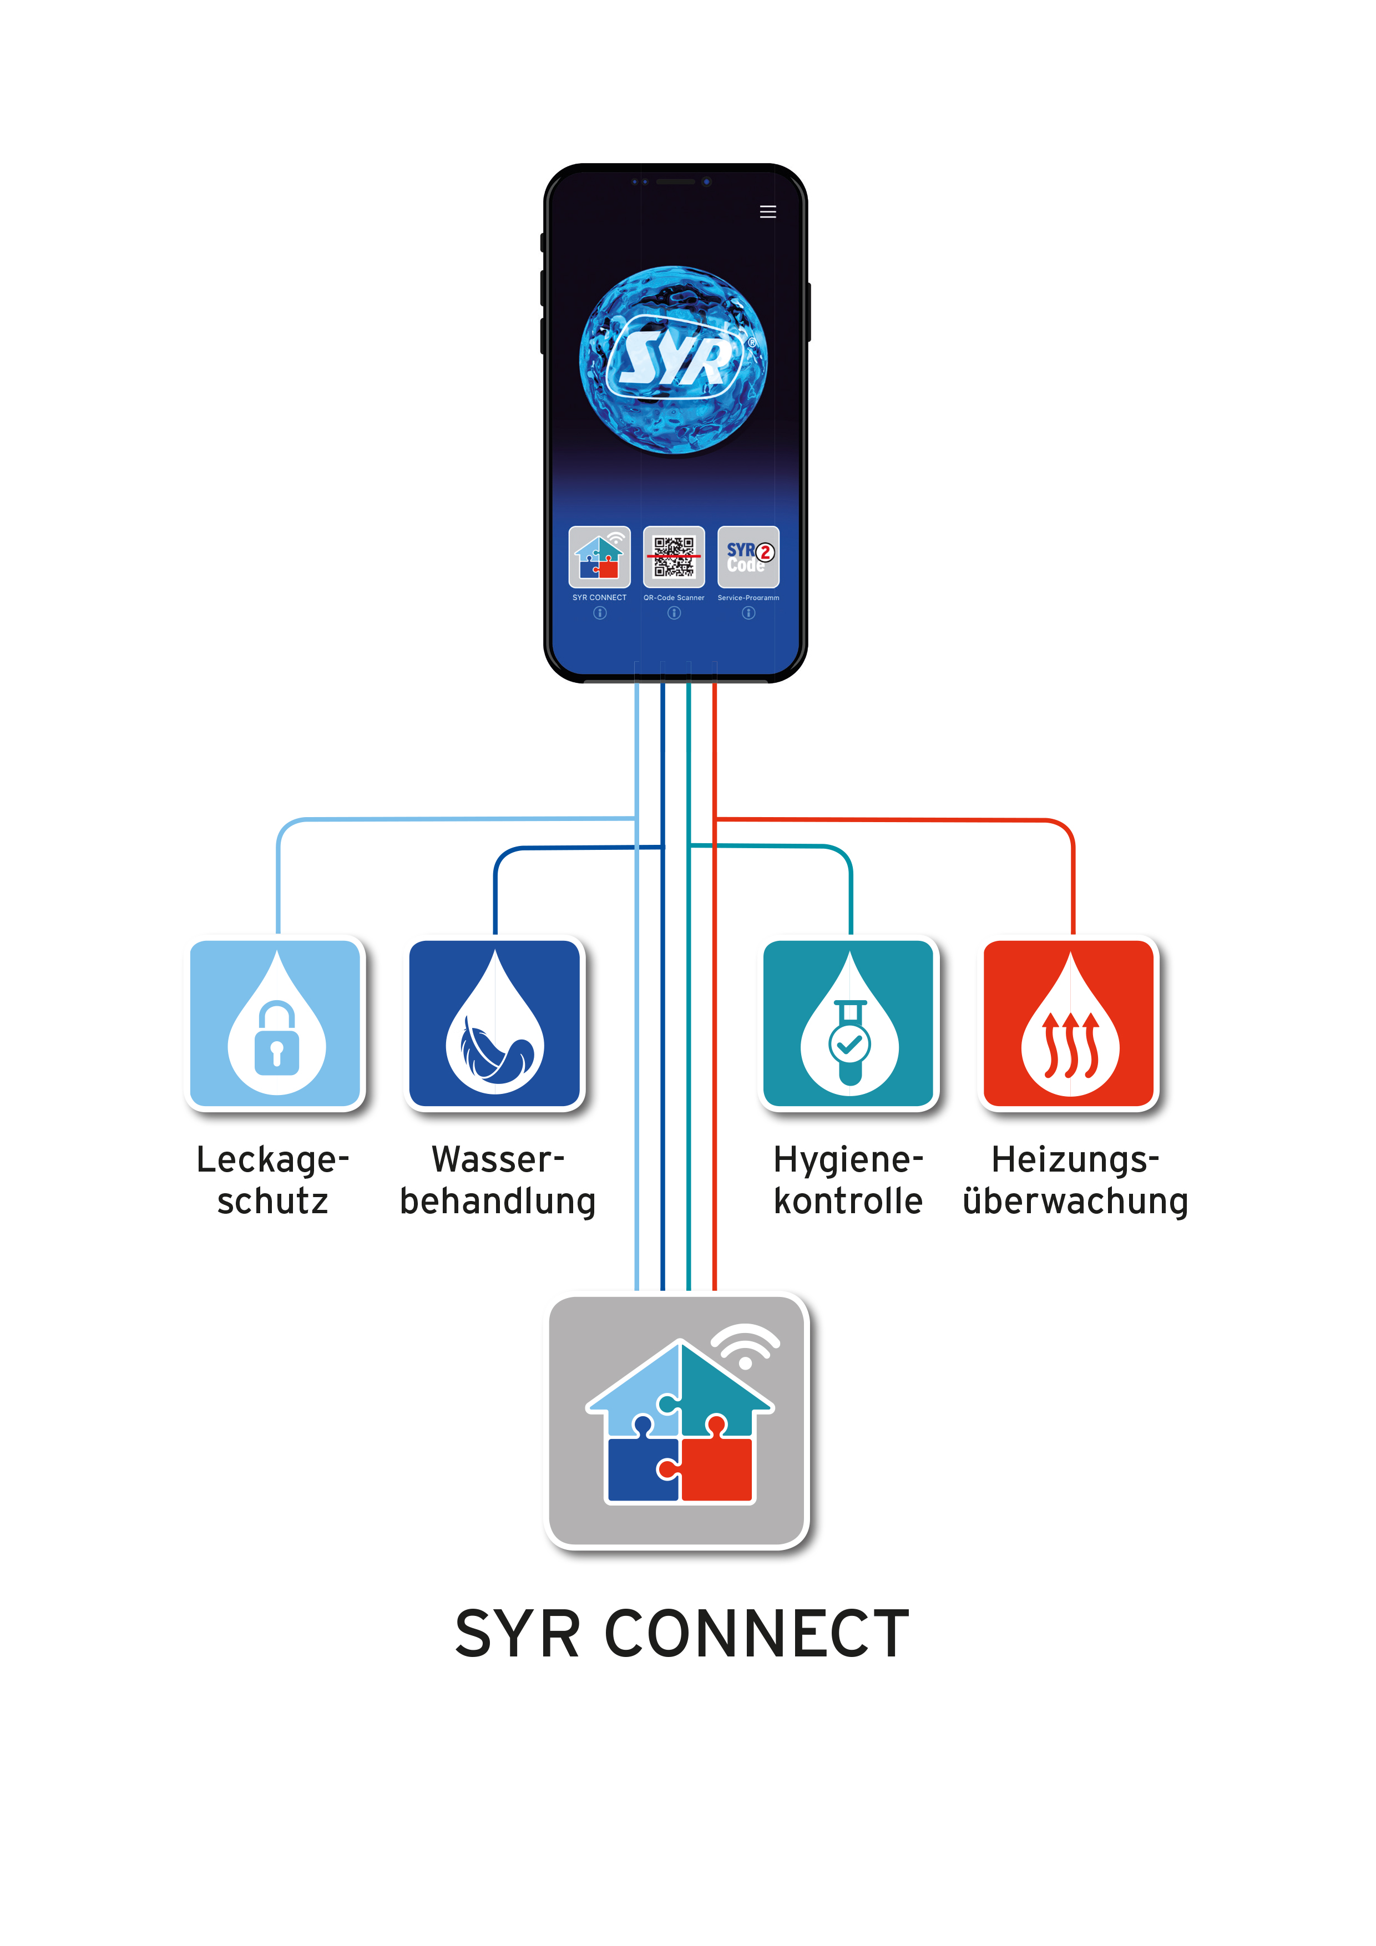
Das SYR Connect System verbindet Armaturen und Steuerungselektronik mit dem Internet und bringt damit zahlreiche Vorteile mit sich. Jedes der vier Felder Leckageschutz, Wasserbehandlung, Hygienekontrolle und Heizungsüberwachung ist ein eigener SYR Connect Bereich, der eigene Produkte beinhaltet. Mit der cleveren Erweiterung ISI (Internetgestützte Schwarm-Intelligenz) lassen sich alle vier Bereiche miteinander verbinden.

Bild abrufbar unter: https://www.bluemoon.de/kundendownload/syr/SYR_Connect.jpg

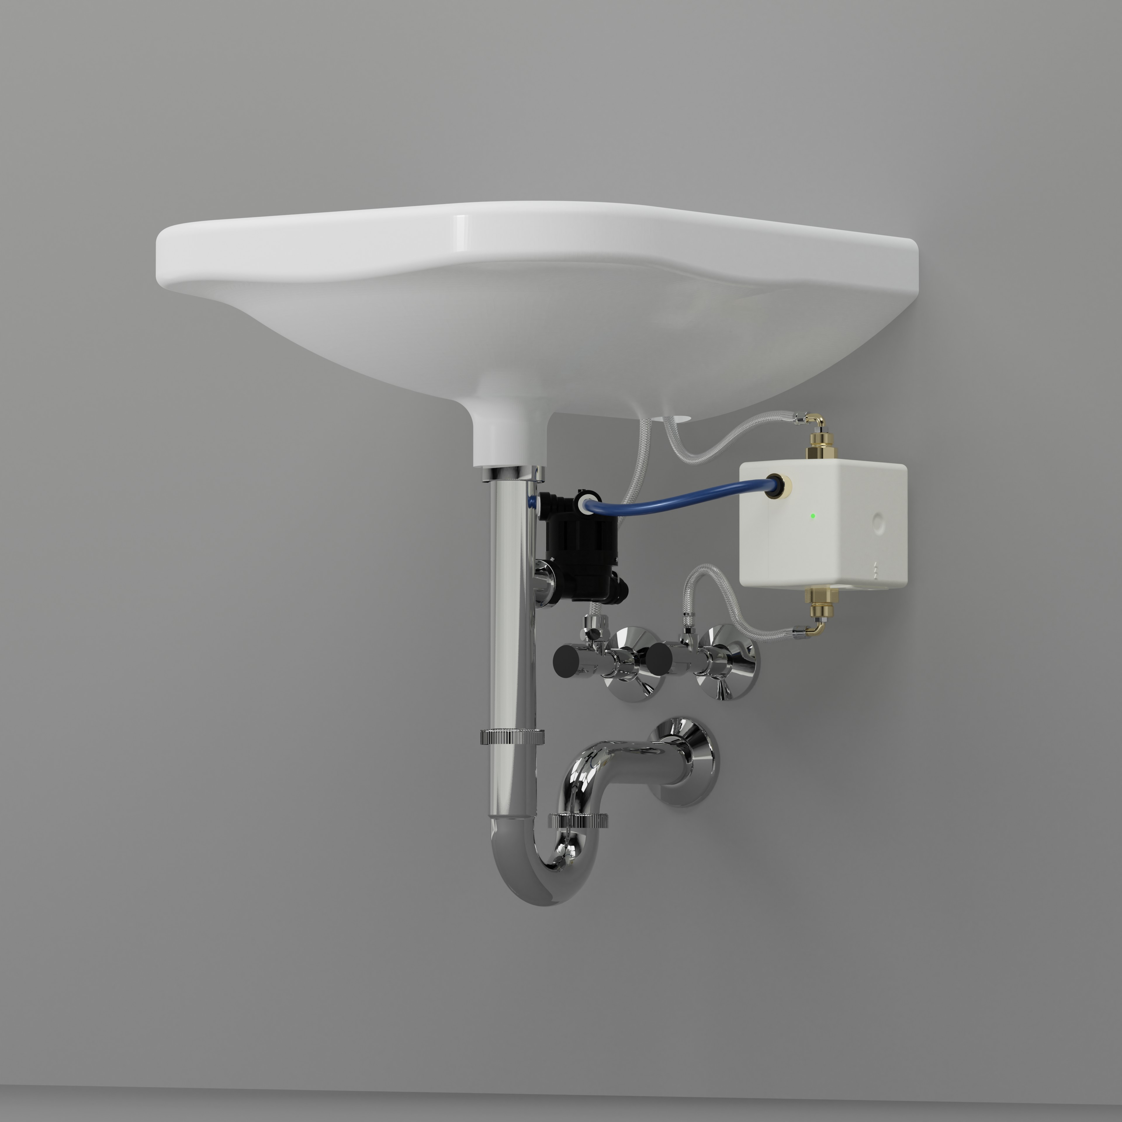
Die HygBox Connect ist der ideale Schutz vor unerwünschten Keimen. Die Trinkwasserverordnung wird dank der Armatur zu jeder Zeit
eingehalten.

Bild abrufbar unter:
https://www.bluemoon.de/kundendownload/syr/Hygbox.jpg

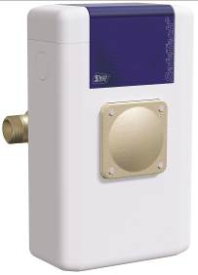
Dank des neuen SafeTech+ Connect können in Zukunft Leckageschutz und Trinkwasserschutz effizient kombiniert werden.

Bild abrufbar unter:
https://www.bluemoon.de/kundendownload/syr/SafeTechConnect.jpg

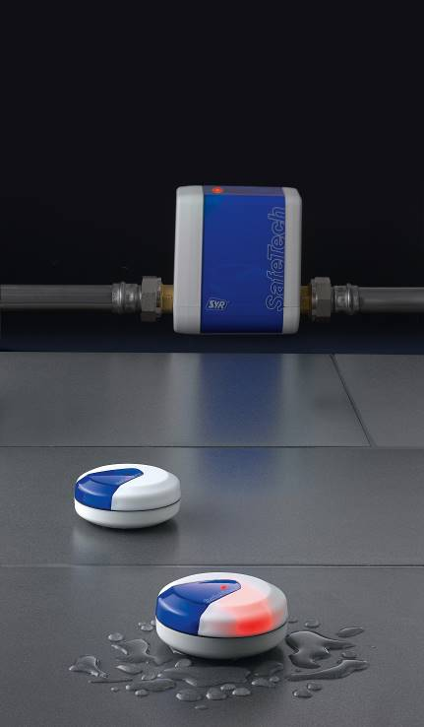
Der SafeFloor Connect ist dort zu finden, wo ein Wasseraustritt möglich oder ein Wert kritisch werden kann. Bekommt er „nasse Füße“, meldet er sogleich einen Wasserschaden. Gekoppelt mit dem SafeTech Connect oder dem neuen SafeTech+ Connect sperrt dieser umgehend das Leitungssystem ab.

Bild abrufbar unter: https://www.bluemoon.de/kundendownload/syr/SYR_SafeTech_Connect_und_SafeFloor_Connect.jpg

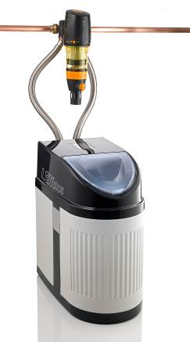
Die LEX Plus 10 S Connect: Dank der Sandwich-Anschlussarmatur kann die LEX Plus 10 S Connect nun ganz einfach mit einem weiteren Highlight von SYR kombiniert werden: dem DRUFI Trinkwasserfilter. So entsteht aus den beiden Armaturen eine kompakte und clevere Trinkwasserfilter- und Enthärtungseinheit.

Bild abrufbar unter: https://www.bluemoon.de/kundendownload/syr/SYRLEXDRUFI.jpg

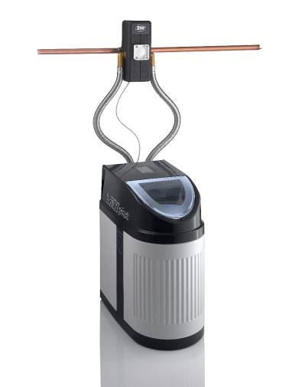
Die LEX Plus 10 Connect SL verbindet die Enthärtungseinheit mit
Leckageschutz und sorgt so für einen cleveren Rundum-Schutz.

Bild abrufbar unter:
https://www.bluemoon.de/kundendownload/syr/LEXSL.jpg

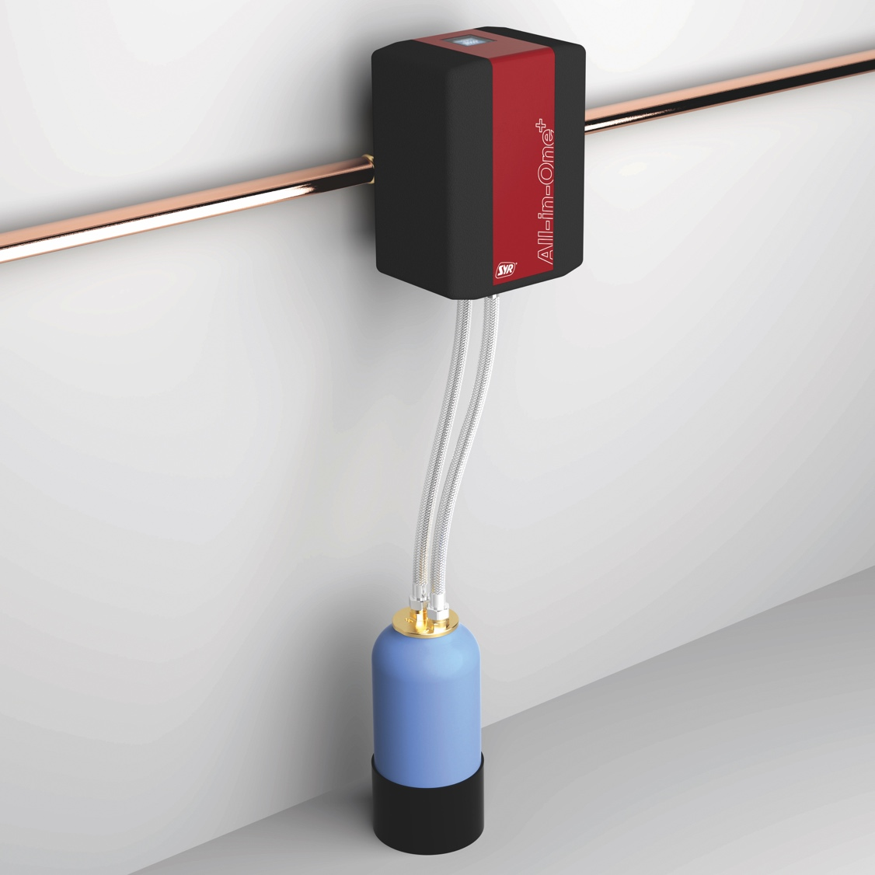
Das intelligente AnschlussCenter All-in-One+ Connect bietet Heizungsüberwachung und -befüllung, Leckageschutz und Anschluss an das SYR Kartuschensystem mit entsprechender Kapazitätsüberwachung. Ist das All-in-One+ über das integrierte WLAN in das SYR Connect System integriert, lässt sich das AnschlussCenter komfortabel über die SYR App steuern.

Bild abrufbar unter:
https://www.bluemoon.de/kundendownload/syr/SYR_AllinOne_Kartusche_low.jpg

Bilder: SYR Hans Sasserath GmbH & Co. KG

